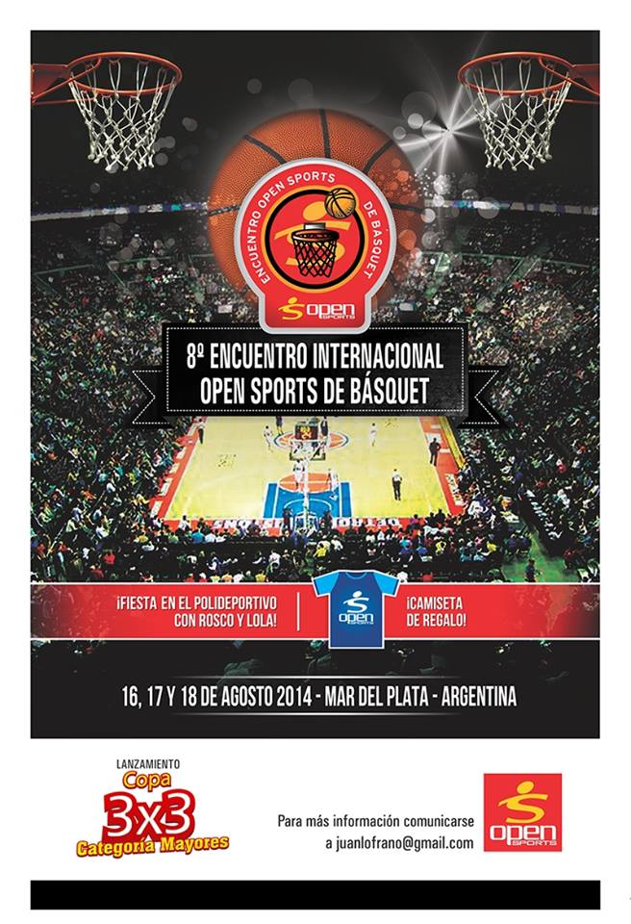
8º Evento Internacional de Básquetbol “Open Sports”
Mar del Plata, Argentina, 16 al 18 de Agosto 2014

Nos es grato informarle que desde el Sábado 16 hasta el lunes 18 de agosto se desarrollará en la ciudad de Mar del Plata el “8vo. Evento Internacional de Básquetbol Open Sports”,evento en el cual ya participaron más de diez mil jugadores de todo Latinoamérica.

El mismo comprende encuentros amistosos (no competitivos) para las categorías de Cebollitas (Premini y Minibasquet y Torneos (competitivos, con un mínimo de 4 partidos por equipo) para las categorías de SUB13, SUB15, SUB17, SUB19, en rama masculina y femenina en ambos casos y PRIMERA DIVISIÓN FEMENINA

El día Sábado 16 a las 19 hs. se desarrollará la Fiesta del Mini Básquet con la presencia de ROSCO y LOLA –mascotas oficiales de la Asociación de Jugadores de Básquet- y las competencias de habilidades y lanzamientos entre clubes, en donde te podes ganar importantes premios, entre otras atracciones. También habrá animación, juegos temáticos, knock-out, fundamentos individuales, desafíos 1x1, regalos y sorteos.

Descripción de las categorías:

Cebollitas: nacidos en 2007 y 2008
Premini: nacidos en 2005 y 2006
Mini: nacidos en 2004 y 2003
SUB13: nacidos en 2001 y 2002
SUB15: nacidos en 2000 y 1999
SUB17: nacidos en 1998 y 1997
SUB19: nacidos en 1996 y 1995
Primera división: libre

Contaremos como escenario principal el Estadio Polideportivo Municipal “Islas Malvinas” (sede del Torneo Preolímpico FIBA Américas 2011) y los gimnasios de los clubes Unión, Once Unidos, Quilmes, I.A.E, CADS, Sporting y Kimberley, San Paolo, Malvinas todos con equipamiento e instalaciones acordes a las necesidades de los jugadores.

NOVEDAD!!!

Este año realizaremos el I Torneo de 3 x 3 para mayores de 18 y hasta 50 años. Esta modalidad, recientemente impulsada por FIBA y la CABB, también tendrá su lugar en nuestro evento con las siguientes categorías:

Categoría A: de 18 a 30 años
Categoría B: de 31 a 40 años
Categoría C: de 41 a 50 años

Los equipos deberán estar integrados por un mínimo de 4 jugadores y un máximo de 6 jugadores y los partidos se jugarán de acuerdo al reglamento que se detalla más abajo. Es determinante para la participación en este torneo la presentación de un certificado médico de aptitud física firmado y sellado por un médico. Cada equipo participante tiene asegurado un mínimo de 4 partidos. Habrá importantes premios para el 1er y 2do puesto de cada categoría. El costo del torneo de 3x3 es igual al valor del torneo para jugadores de divisiones menores, detallado más adelante.

DETALLE DE PRESTACIONES Y SERVICIOS:

- TRES DÍAS Y DOS NOCHES

Hotelería

Check-in: Sábado 16 a partir de las 8:00 hs.
Check-out: Lunes 18 hasta las 12:00 hs.
Categoría Dos Tres Estrellas. Base habitación Cuádruple (Habitaciones con baño privado, TV por cable, Media Pensión)

Menú

• Desayuno Americano
• Cena: Entrada, Plato Principal, Postre y Gaseosas

AMBULANCIA, PERSONAL MÉDICO EN CADA ESTADIO Y SEGURO PARA LOS ENTRENADORES Y JUGADORES

COSTOS:

• Categoría jugador:

• Torneo completo: 3 días/2 noches con desayuno y cena (hotel 2 estrellas superior o 3 estrellas) + camiseta AND1 + regalo de Open Sports + seguro integral + merienda en el polideportivo + 3 días de competencia y fiesta en el polideportivo con Rosco y Lola y otras atracciones.

PARA EXTRANJEROS: u$s 170 (Dólares estadounidenses ciento setenta)

• Día/s extra/s: u$s 70 (Dólares estadounidenses setenta) por día.

2. Categoría Acompañantes

• Torneo completo: 3 días/2 noches con desayuno y cena (hotel 2 estrellas superior o 3 estrellas) + regalo de Open Sports + tickets de entrada a los 3 días de competencia y fiesta en el polideportivo con Rosco y Lola y otras atracciones.

PA RA EXTRANJEROS: u$s 140 (Dólares estadounidenses ciento cuarenta)

• Día/s extra/s: u$s 55 (Dólares estadounidenses cincuenta y cinco) por día.

3. Categoría Entrenadores

• El costo de los entrenadores estará bonificado (uno por equipo de 10 jugadores mínimo y 15 de máximo). RECIBIRÁN UN PRESENTE DE OPEN SPORTS

Servicios adicionales:
(Los siguientes servicios NO ESTAN INCLUIDOS en el paquete básico y pueden ser contratados una vez llegados a Mar del Plata)

• City Tour (paseo en BUS por la ciudad recorriendo la costa y los lugares más importantes de la misma)
• Parque Aquarium (traslado y ticket de entrada al parque)
• Mini Zoo (traslado y ticket de entrada al zoológico)
• Pista de patinaje sobre hielo (traslado y ticket de entrada a la pista de hielo)
• Paseo en Crucero Anamora a lo largo de la costa Marplatense.

Ofrecemos también la posibilidad de venir antes o quedarse luego de finalizado el evento y permanecer por más tiempo en la ciudad. En ese caso, ofrecemos:

- la organización de mini-campus de entrenamiento individualizado, con entrenadores ENEBA 3 y video corrección.
- la organización de partidos amistosos con equipos de la ciudad y la zona, con árbitros oficiales.
- traslados internos y asesoramiento en la logística y organización de su estadía.

Esperamos contar con su presencia!

Por informes e inscripciones, comunicarse a:

Profesor Juan Lofrano:  juanlofrano@gmail.com  (0223) 155-216284 | Profesor Pablo Genga  pablogenga@yahoo.com.ar  (0223) 155-233187

Idea y Producción: Sergio Orazi
www.eventosdeportivosmdp.com
sergiooraziproducciones@gmail.com
(0223) 475-6525 / (0223) 155-984444

pablogenga@yahoo.com.ar
BBM: 29AE6E3A
Skype: pablogenga
Twitter: @pablogenga
Móvil: 54 223 5233187

2 archivos adjuntos

image001.jpg

image003.png

